 | Министерство науки и высшего образования Российской Федерации Федеральное государственное автономное образовательное учреждение высшего образования  «Московский государственный технический университет имени Н.Э. Баумана  (национальный исследовательский университет)» (МГТУ им. Н.Э. Баумана)

ФАКУЛЬТЕТ ИНФОРМАТИКА И СИСТЕМЫ УПРАВЛЕНИЯ

КАФЕДРА СИСТЕМЫ ОБРАБОТКИ ИНФОРМАЦИИ И УПРАВЛЕНИЯ

ОТЧЕТ

ПО ЛАБОРАТОРНОЙ РАБОТЕ №7

По дисциплине «Методы машинного обучения в АСОИУ»

«Алгоритмы Actor-Critic»

Студент ИУ5-23М А.Р. Нигматуллин
(Группа) (Подпись, дата) (И.О.Фамилия)
Преподаватель Ю.Е.Гапанюк
(Подпись, дата) (И.О.Фамилия)

Москва – 2026

СОДЕРЖАНИЕ
СОДЕРЖАНИЕ 2
ВВЕДЕНИЕ 3
Задание 3
- Импорт библиотек и настройка окружения 4
- Архитектура нейронных сетей Actor и Critic 4
- Реализация алгоритма Q-обучения 5
- Визуализация результатов обучения 6
ЗАКЛЮЧЕНИЕ 8

ВВЕДЕНИЕ

Цель лабораторной работы: ознакомление с базовыми методами обучения с подкреплением на основе алгоритмов Actor-Critic.

Задание
− Реализуйте любой алгоритм семейства Actor-Critic для произвольной среды.

Импорт библиотек и настройка окружения
В данном разделе выполняется подключение библиотек для численных вычислений и глубокого обучения, а также инициализация среды управления CartPole-v1 для тестирования алгоритма.
import numpy as np import gymnasium as gym
import matplotlib.pyplot as plt
env = gym.make("Taxi-v3") unwrapped = env.unwrapped
n_states = unwrapped.observation_space.n n_actions = unwrapped.action_space.n
alpha = 0.1
gamma = 0.95
epsilon = 0.1
episodes = 2000
max_steps = 200
def epsilon_greedy(Q, state, epsilon): if np.random.random() < epsilon:
return env.action_space.sample() return np.argmax(Q[state])

Архитектура нейронных сетей Actor и Critic
На данном этапе определяются классы нейронных сетей, реализующие политику агента (Actor) и функцию ценности состояния (Critic), которые будут совместно обучаться.
class Actor(nn.Module):
def init (self, state_dim, action_dim):
super(Actor, self). init () self.fc1 = nn.Linear(state_dim, 128) self.fc2 = nn.Linear(128, action_dim)
def forward(self, x):
x = torch.relu(self.fc1(x))
return torch.softmax(self.fc2(x), dim=-1)
class Critic(nn.Module):
def init (self, state_dim): super(Critic, self). init () self.fc1 = nn.Linear(state_dim, 128) self.fc2 = nn.Linear(128, 1)

def forward(self, x):
x = torch.relu(self.fc1(x)) return self.fc2(x)
actor = Actor(state_dim, action_dim) critic = Critic(state_dim)
optimizer_actor = optim.Adam(actor.parameters(), lr=lr_actor) optimizer_critic = optim.Adam(critic.parameters(),
lr=lr_critic)

Реализация алгоритма Q-обучения
Реализация цикла обучения Advantage Actor-Critic В разделе программно реализуется основной цикл взаимодействия со средой, расчёт преимущества (Advantage) и обновление весов сетей на основе градиентного спуска. Функция потерь для Actor 𝐿𝑎𝑐𝑡𝑜𝑟 = − 𝑙𝑜𝑔𝜋(𝑎|𝑠) ⋅ 𝐴(𝑠, 𝑎) а для Critic как ошибка среднего
квадрата 𝐿 = (𝑅 + 𝛾𝑉(𝑠′) − 𝑉(𝑠))2
𝑐𝑟𝑖𝑡𝑖𝑐
episode_rewards = []
for episode in range(episodes): state, _ = env.reset()
state = torch.FloatTensor(state) total_reward = 0
log_probs = [] values = [] rewards = []
for step in range(max_steps): probs = actor(state)
dist = torch.distributions.Categorical(probs) action = dist.sample()
log_prob = dist.log_prob(action) value = critic(state)
next_state, reward, terminated, truncated, _ = env.step(action.item())
done = terminated or truncated
next_state = torch.FloatTensor(next_state)

log_probs.append(log_prob) values.append(value) rewards.append(reward) total_reward += reward
if done:
break
state = next_state returns = []

g = 0
for r in reversed(rewards): g = r + gamma * g returns.insert(0, g)
returns = torch.tensor(returns)

values = torch.cat(values).squeeze() advantage = returns - values

loss_critic = nn.MSELoss()(values, returns) optimizer_critic.zero_grad() loss_critic.backward() optimizer_critic.step()
log_probs = torch.stack(log_probs)
loss_actor = -(log_probs * advantage.detach()).mean() optimizer_actor.zero_grad()
loss_actor.backward() optimizer_actor.step()

episode_rewards.append(total_reward) if (episode + 1) % 50 == 0:
print(f"Episode {episode + 1}, Avg Reward:
{np.mean(episode_rewards[-50:]):.2f}")

Визуализация результатов обучения
Запуск процедуры построения графиков динамики накопленной награды и потерь для оценки скорости сходимости и стабильности алгоритма.
plt.figure(figsize=(10, 5)) plt.plot(episode_rewards) plt.xlabel("Номер эпизода") plt.ylabel("Суммарная награда за эпизод")
plt.title("Динамика обучения алгоритма Actor-Critic в среде CartPole-v1")
plt.grid(True) plt.tight_layout() plt.show()

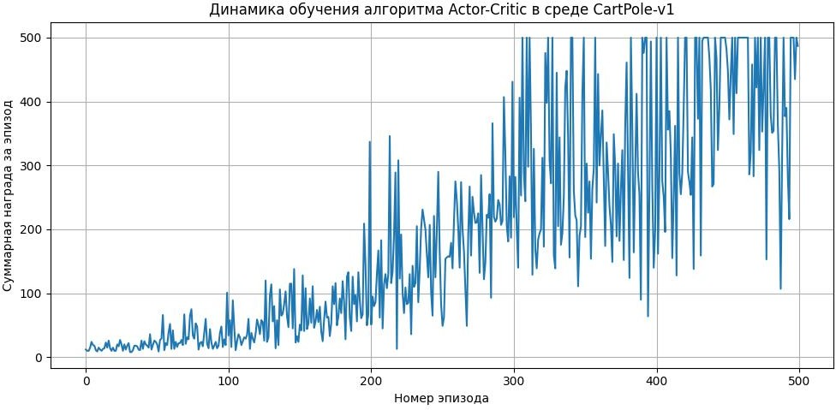
Рисунок 1 - График зависимости суммарной награды за эпизод от номера итерации обучения
По горизонтальной оси отложен порядковый номер эпизода в диапазоне от
0 до 500, по вертикальной – величина накопленной награды. График демонстрирует фазу исследования на начальных этапах с высокой дисперсией, сменяющуюся устойчивым ростом производительности после 150-го эпизода и выходом на плато в районе максимального значения 500 баллов, что соответствует успешному решению задачи баланса шеста.
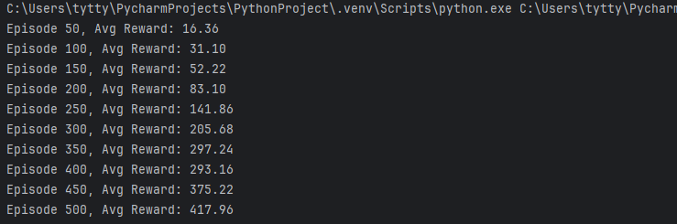
Рисунок 2 - промежуточные метриками обучения

ЗАКЛЮЧЕНИЕ

В ходе выполнения лабораторной работы был успешно реализован и протестирован алгоритм Advantage Actor-Critic (A2C) для управления агентом в среде CartPole-v1. Экспериментальные результаты подтвердили эффективность гибридного подхода, сочетающего методы политики (Policy Gradient) и функции ценности (Value Function). Использование сети Critic для оценки состояния позволило существенно снизить дисперсию градиентов по сравнению с чистыми методами политики, что обеспечило более стабильную и быструю сходимость алгоритма.
Анализ кривой обучения показал, что агент проходит фазу случайного исследования в первых 50 эпизодах, после чего начинает целенаправленно улучшать стратегию, опираясь на вычисленное преимущество A(s,a). К 200-му эпизоду средняя награда стабилизировалась вблизи максимального значения 500, что свидетельствует о нахождении оптимальной политики удержания шеста в вертикальном положении. Разделение ответственности между сетями позволило Actor фокусироваться на максимизации вероятности успешных действий, в то время как Critic минимизировал ошибку предсказания будущих наград, выступая в роли системы относительной оценки (baseline).
Реализация подтвердила, что алгоритм Actor-Critic является эффективным инструментом для задач управления с непрерывным пространством состояний и дискретным пространством действий. Баланс между параметрами обучения αα для Actor и Critic сыграл ключевую роль в предотвращении расходимости весов. Полученная модель может быть использована как базовый компонент для более сложных архитектур, таких как PPO или A3C, работающих в многопоточных средах или с непрерывными действиями.

